**UANG KOIN DAN KERTAS MAINAN SEBAGAI MEDIA PEMBELAJARAN MATEMATIKA KONTEKSTUAL   
PADA SEKOLAH DASAR**

**MOHON ABAIKAN PAGE NUMBERING, HEADER & FOOTER**

***Desi Setiyadi1, Bella Alifia Aviari2, Eka Berliana3***

1,2,3Prodi PGMI, FTK Institut Daarul Qur’an Jakarta, Tangerang, Indonesia

e-mail: [**\***desisetiyadi12@gmail.com](mailto:*desisetiyadi12@gmail.com)

**Abstrak.** Tujuan dari penelitian ini adalah untuk mengetahui dan menganalisa penerapan media pembelajaran yang tepat untuk anak sekolah dasar pada masa pandemi. Penerapan media pembelajaran konstektual pada permasalahan yang ada dapat teratasi, terutama pada pembelajaran matematika penting sekali untuk membangun pola berpikir yang kontekstual. Metode yang digunakan pada penelitian ini adalah metode kualitatif dengan pendekatan deskriptif. Teknik pengumpulan data yaitu wawancara dan observasi, pengambilan sampel menggunakan “purposive sample atau sampel bertujuan”, dilakukan dengan cara mengambil subjek didasarkan atas adanya tujuan tertentu. Pemilihan sampel berdasarkan kriteria karakteristik, yaitu dilihat dari sampel kelas rendah. Hasil penelitian menunjukkan bahwa uang koin dan uang kertas mainan dapat digunakan menjadi salah satu untuk media pembelajaran kelas rendah pada materi penjumlahan dengan menggunakan cara bermain peran seperti pasar-pasaran.

***Kata kunci:*** *Uang Mainan, Media Pembelajaran, Pembelajaran kontekstual.*

**PENDAHULUAN**

Pendidikan merupakan proses mengembangkan dirinya yang dilakukan manusia. Tujuan pendidikan yang tertuang dalam pembukaan Undang Undang Dasar 1945, yaitu: “Mencerdaskan Kehidupan Bangsa”. Kegiatan secara riil yang mampu mengaplikasikan kegiatan komunikasi antara siswa dengan guru itu sendiri, dapat mewujudkan tujuan pendidikan. Tujuan pendidikan banyak tergantung kepada bagaimana proses belajar yang dialami oleh siswa sebagai peserta didik.

Namun proses pembelajaran ini terganggu dengan adanya pandemi Covid-19 yang tiba-tiba hadir dan menjadi krisis kesehatan utama di dunia saat ini. Penyebaran virus corona sampai terjadinya krisis pandemi ini pada awalnya sangat memberikan pengaruh yang kurang baik terhadap kehidupan di dunia kesehatan dan ekonomi secara global, namun saat ini pandemi memberikan dampak buruknya bahkan sampai pada dunia pendidikan yang ikut merasakan pengaruh yang kurang baik (Mar’ah et al., 2020).

Sebagai gantinya pemerintah memberikan solusi terhadap sistem pembelajaran dengan memberikan opsi untuk melakukan kegiatan belajar dan mengajar hanya dari rumah melalui bantuan koneksi internet, atau secara daring (Minsih & Jatin, 2021). Hasil wawancara dengan guru pembelajaran di sekolah dasar terutama di kelas rendah sebaiknya menggunakan sebuah permainan. Media permainan akan menciptakan suasana belajar sambil bermain.

Setiyadi (2020) proses pembelajaran yang di dalamnya mengaitkan dengan etnomatematika dengan permainan tradisional membuat rasa ingin tahu untuk menemukan permasalahan dalam permainan tradisional tersebut.

Keterlibatan siswa secara langsung dalam proses pembelajaran akan didapatkan melalui permainan (Setiawati, Pranata, & Halimah, 2019). Pada kelas rendah siswabelajar mengenal nilai mata uang dari uang logam sampai dengan uang kertas. Saat menyampaikan materi ini diperlukan metode dan media yang tepat agar tujuan dapat tercapai.

Salah satunya yaitu media pembelajaran yang tepat yaitu media kontekstual. Hal ini sejalan dengan pendapat Setiyadi (2021) yang mengatakan bahwa pembelajaran yang menggunakan bahan ajar kontekstual akan membantu siswadalam memahami materi yang disampaikan oleh guru. Belajar dalam teori konstruktivisme bukanlah sekedar menghafal akan tetapi proses mengkonstruksi pengetahuan melalui pengalaman.

Teori belajar konstruktivisme mengakui bahwa siswa akan dapat menginterpretasikan informasi ke dalam pikirannya, hanya pada konteks pengalaman dan pengetahuan mereka sendiri, pada kebutuhan, latar belakang, dan minatnya. Dalam dunia pendidikan kegiatan belajar dan pembelajaran adalah suatu proses yang tidak dipisahkan. Menurut Ihsana (2017) belajar merupakan akibat adanya interaksi antara stimulus dan respons. Seseorang dianggap telah belajar sesuatu jika dia dapat menunjukkan perubahan perilakunya.

Dasar-dasar proses belajar mengajar dijelaskan belajar dan mengajar merupakan dua konsep yang tidak bisa dipisahkan satu sama lain. Belajar menunjuk pada apa yang harus dilakukan seseorang sebagai subjek yang menerima pelajaran (sasaran didik), sedangkan mengajar menunjuk pada apa yang harus dilakukan oleh guru sebagai pengajar.

Menurut Roseler & Dentzau (2017) pembelajaran kontekstual adalah pembelajaran konstruktivisme yang dipengaruhi oleh interaksi sosial, pengetahuan dan pengalaman sebelumnya sebagai faktor yang mempengaruhi interpretasi dan pembelajaran untuk diintegrasikan. Sedangkan menurut Podschuwei & Bernholt (2017) Pembelajaran kontekstual menempatkan konsep model saintifik dan topiknya menghubungkan sains dengan kehidupan sehari-hari, masalah kemasyarakatan, atau inovasi teknologi (Podschuwei & Bernholt, 2017).

Berdasarkan pendapat para ahli dapat disimpulkan bahwa pembelajaran kontekstual merupakan pembelajaran yang mengaitkan dengan keadaan yang ada di sekitarnya. Manfaat dari penerapan model pembelajaran kontekstual membantu pendidik untuk menyampaikan materi dalam bentuk yang berbeda, sehingga siswa dapat belajar lebih aktif, salah satunya bermain peran.

Dewi (2019) menyatakan beberapa indicator dalam bermain peran, yaitu: 1) siswa bekerja sama dalam kegiatan bermain peran menjadi anggota keluarga hanya dengan 1 (satu) kali perintah; 2) mampu mentaati aturan permainan dalam bermain peran; 3) mampu bertanya dan menjawab pertanyaan saat bermain peran, tetapi masih belum sesuai konteks pertanyaan.

Berdasarkan latar belakang masalah yang telah diungkapkan di atas, tujuan dari penelitian ini adalah untuk mengetahui dan menganalisa penerapan media pembelajaran yang tepat untuk anak sekolah dasar pada masa pandemi.

**METODE**

Dalam penelitian ini, penulis menggunakan metode penelitian kualitatif dengan pendekatan deskriptif. Teknik pengumpulan data yaitu proses observasi di sekolah dan wawancara kepada guru kelas. Pengambilan sampel menggunakan *purposive sample* atau sampel bertujuan, dilakukan dengan cara mengambil subjek didasarkan atas adanya tujuan tertentu.

**HASIL DAN PEMBAHASAN**

Berdasarkan hasil observasi dan wawancara yang kami lakukan pada guru yang mengajar kelas rendah pada mata pelajaran matematika. Selama masa pandemi covid 19 disekolah ini melakukan pembelajaran jarak jauh melalui *google meet, whatsapp grup* dan lain-lain. Hal ini sejalan dengan hasil penelitian Herzamzam (2021) menyatakan pelaksanaan pembelajaran jarak jauh para guru memanfaatkan teknologi informasi dan komunikasi seperti smartphone atau laptop untuk memberikan materi pembelajaran kepada para siswa melalui aplikasi *whatsapp, telegram, zoom, ms.teams, google meet,* dan applikasi atau media online lainnya.

Hasil wawancara dengan guru menyatakan yang mengalami beberapa kendala seperti sulit menghubungi murid, sulitnya membangun semangat siswa dalam belajar khususnya matematika, sehingga membuat pendidik berpikir apa yang harus dilakukan untuk memotivasi. Herzamzam (2021) menyatakan kendala yang hampir sama juga dirasakan oleh pihak siswa, yaitu tidak semua siswa memiliki *smartphone* atau laptop atau perangkat pembelajaran jarak jauh sejenisnya, kesulitan dalam mengakses internet, bahkan siswa juga bisa merasakan kelelahan dan stres karena berjam-jam menatap layar ponsel atau laptopnya.

Aktivitas belajar dan pembelajaran telah berubah menyesuaikan dari proses pembelajaran tatap muka langsung dikelas (luring) menjadi pembelajaran online (daring) hal ini menurut (Gumanti & Teza, 2021).

Berdasarkan hasil wawancara guru mengatakan selama pembelajaran di masa covid ini, guru membangun pola pikir siswa dengan memanfaatkan benda sekitar untuk pembelajaran matematika contohnya ketika belajar mengenal mata uang Indonesia yaitu rupiah. Mata uang yang digunakan yaitu jenis koin dan uang kertas, namun yang digunakan dengan tipe uang mainan. Berikut ini contoh uang koin dapat dilihat pada Gambar 1 dan 2.

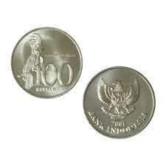

**Gambar 1.** Uang Koin 100 dan 200

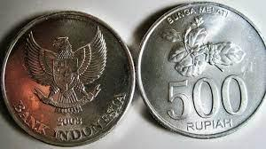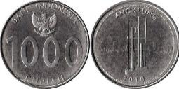

**Gambar 2.** Uang Koin 500 dan 1000

Sedangkan uang kertas mainan yang digunakan saat pembelajaran dalam kegiatan pasar-pasaran seperti Gambar 3 berikut ini.

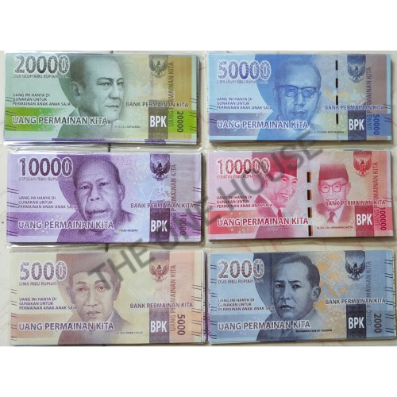

**Gambar 3.** Uang Mainan

Guru menunjukan jenis jenis mata uang yang ada di Indonesia dan mengenal nilai mata uang yang digunakan untuk belanjadapat diliat pada Gambar 4.

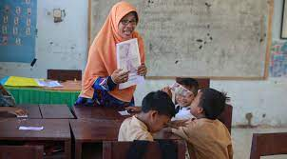

**Gambar 4.** Guru sedang memperkenalkan mata uang

Berdasarkan Gambar 5 siswa belajar mengenal dan menghitung uang, kembalian ketika berbelanja, siswa bermain peran menjadi penjual dan pembeli, sehingga siswa dapat langsung mempraktekkan ilmu yang sudah disampaikan oleh guru.

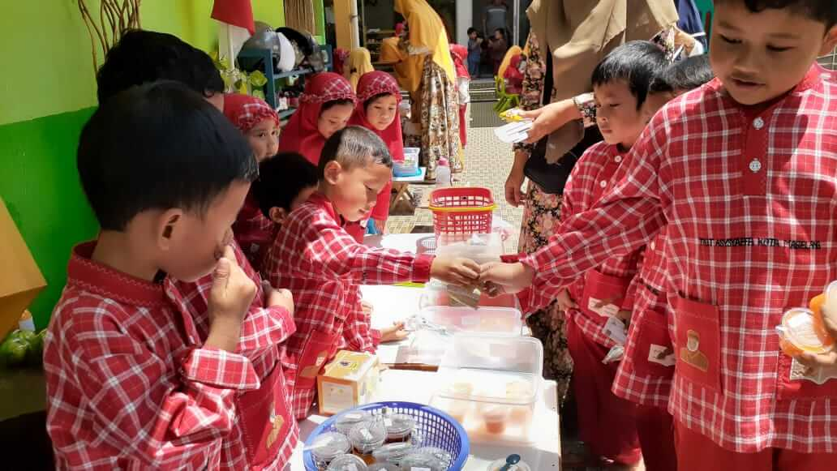

**Gambar 5.** Siswa sedang melakukan bermain peran menjadi penjual dan pembeli.

Berdasarkan pengalaman yang guru lakukan dengan menggunakan metode pembelajaran kontekstual siswa lebih bersemangat mengikuti pembelajaran online sehingga siswadapat memperoleh nilai yang maksimal. Dewi (2019) faktor-faktor yang mempengaruhi perkembangan sosial anak dalam bermain peran, sebagai berikut. 1) Bermain peran merupakan permainan sosial kelompok. 2) Stimulus berupa contoh dari kehidupan sehari-hari dari orang tua dan keluarga yang diterapkan anak dalam bermain peran melalui proses imitasi. 3) Anak merasakan pengalaman bermakna untuk berprilaku sosial, tanpa perasaan tertekan melalui kegiatan bermain peran.

**SIMPULAN**

Media pembelajaran sangat dibutuhkan dalam pembelajaran, terutama di masa pandami covid19 ini. Pemilihan media pembelajaran yang tepat sangat dibutuhkan dalam penyampaian materi sehingga materi dapat tersampaikan dengan baik dan mudah dimengerti oleh peserta didik.

Media pembelajaran konvensional sangat dibutuhkan oleh anak-anak terutama di tingkat kelas rendah supaya menumbuhkan pola pikir yang kritis dan berlogika, karna ini dibutuhkan sepanjang hidup mereka, tak terkecuali di kelas rendah mereka juga mengalami dampak dari covid19.

Selama masa pandemi di kelas rendah memanfaatkan aplikasi pembelajaran guna menunjang pembelajaran yang kondusif dan tercapai setiap materi, dalam penerapannya pun, guru di kelas rendah tak lupa menggunakan media pembelajaran, seperti media pembelajaran kontekstual, hal ini dilakukan karena, sekalipun tidak bisa bertatap muka, pola berpikir dan logika anak tetap terbentuk.

Hasil penelitian menunjukkan bahwa uang koin dan uang kertas mainan dapat digunakan menjadi salah satu untuk media pembelajaran kelas rendah pada materi penjumlahan dengan menggunakan cara bermain peran seperti pasar-pasaran.

**DAFTAR PUSTAKA**

Dewi, M. S. (2019). Profil Perkembangan Sosial Anak Kelompok B Dalam Bermain Peran. *Thufuli: Jurnal Ilmiah Pendidikan Islam Anak Usia Dini*, *1*(1), 35-45.

Gumanti, D., & Teza, S. D. (2021). Edukatif : Jurnal Ilmu Pendidikan Analisis Tingkat Minat Belajar Mahasiswa Pendidikan Ekonomi Dalam Perkuliahan Daring Masa Pandemi Covid-19. 3(4), 1638–1647.

Ihsana, K, E. (2017). *Belajar dan Pembelajaran.* Yogyakarta: Pustaka Belajar.

Herzamzam, D. A. (2021). Pembelajaran Jarak Jauh menggunakan Applikasi Zoom pada Matakuliah Pendidikan Matematika SD 1. *Edukatif: Jurnal Ilmu Pendidikan*, *3*(5), 2664-2675.

Mar’ah, N. K., Rusilowati, A., & Sumarni, W. (2020). *Perubahan Proses Pembelajaran Daring Pada Siswa Sekolah Dasar.* Prosiding Seminar Nasional Pascasarjana UNNES.

Minsih, & Jatin, W. K. (2021). *Problematika Pembelajaran Online Bagi Anak Berkebutuhan Khusus Di Sekolah Dasar Masa Pandemi Covid-19*. Jurnal Basicedu, 5(3), 1252–1258.

Podschuwei & Bernholt. (2017). Social Psychology. *West Virginia University.*

Ramadhani, S. P., & Supena, A. (2020*). Persepsi Orangtua Dan Guru Terhadap Pembelajaran Masa Pandemi COVID-19 Terhadap Anak Speech Disorder Usia 8 Tahun di Madrasah Ibtidayah*. Jurnal Basicedu, 4(4), 1267–1273.

Roseler & Dentsu. (2017).*Gagasan Merancang Pembelajaran Kontekstual*. Bandung.

Setiawati, T., Pranata, O. H., & Halimah, M. (2019). Pengembangan Media Permainan Papan pada Pembelajaran IPS untuk Siswa Kelas V Sekolah Dasar. *PEDADIDAKTIKA: Jurnal Ilmiah Pendidikan Guru Sekolah Dasar*, *6*(1), 163-174.

Setiyadi, D. (2020). Analisis Kemampuan Pemecahan Masalah Ditinjau Dari Gaya Belajar Siswa Sekolah Dasar. *JISPE: Journal of Islamic Primary Education*, *1*(1), 1-10.

Setiyadi, D. (2021). *Pengembangan Bahan Ajar Bernuansa Etnomatematika dengan Permainan Tradisional Banyumas pada Sekolah Dasar*. Jurnal Kiprah 9 (1) (2021) 30-38.